
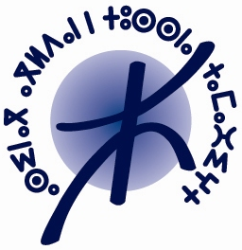

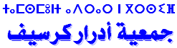
المعهد الملكي للثقافة الأمازيغية

استمارة الترشح لنيل الجائزة الوطنية للثقافة الأمازيغية برسم سنة 2017
صنف الرقص الجماعي ( أحيدوس ن الريف )
كرسيف 18 يوليوز 2018

اسم الفرقة

العمالة / الإقليم

الجماعة

تاريخ التأسيس

اسم المسؤول القانوني

رقم البطاقة الوطنية

رقم الهاتف

العنوان

البريد الإلكتروني

نوعية الفن الممارس

معلومات إضافية

المرفقات : طلب خطي ، الملف القانوني للجمعية و نسختين من بطاقة التعريف الوطنية للمسؤول القانوني ( الرئيس) مصادق عليها.

إمضاء

آخر أجل للتسجيل هو يوم 05 يوليوز 2018
للمزيد من المعلومات يرجى الاتصال : 0667020054

